**Orinoco**

Cinquième projet du parcours développeur web chez OpenClassrooms.

L'objectif principal consiste à la création du front-end d'un site e-commerce en Javascript par la consommation d'un API préalablement fourni ( [JWDP5](https://github.com/OpenClassrooms-Student-Center/JWDP5) ).

Il ne s'agit là que d'un MVP, aucune réelle gestion des transaction n'est effectué.

Il est demandé d'improviser l'interface utilisateur. Le disign du l’application est aux choix.

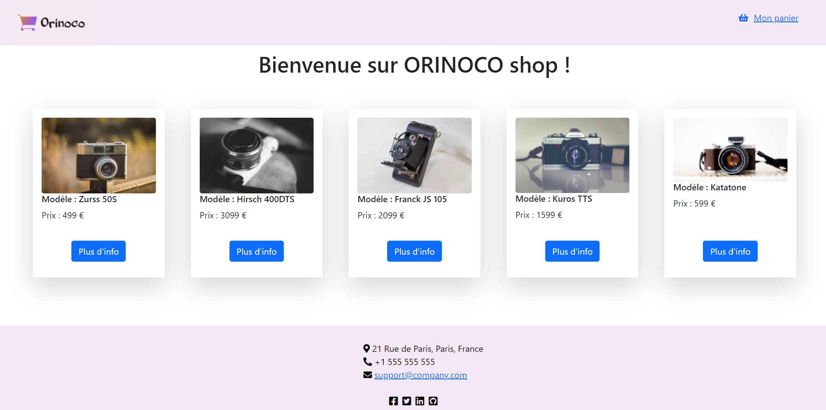

**Cahier des charges**

**TODO**

*  Vérifier que les inputs sont corrects avant l'envoi au back-end
*  Effectuer un plan de test

**Général**

*  Création d'une page présentant tous les produits
*  Création d'une page présentant les détails d'un produit et la possibilité de l'ajouter au panier
*  Création d'une page panier contenant la liste des produits présents ainsi qu'un formulaire pour effectuer l'achat
*  Création d'une page de remerciement après achat
*  Les pages devront être créés en HTML, CSS (frameworks de votre choix acceptés) et vanilla javascript (sans framework)

**Qualité de code**

*  Le code devra être indenté
*  Le code devra contenir des commentaires
*  Les promesses devront être utilisées lors des appels ajax
*  Le code devra être accompagné d'un document planifiant des éventuelles test unitaires

**Expérience utilisateur**

*  Les inputs du formulaire d'achat devront être validés avant l'envoi à l'API.

**Tester l'application web**

**Tester le site en local**

**Prérequis**

* Node.js (version 14.15.1 LTS utilisée durant le développement)
* NPM (version 6.14.8 utilisée durant le développement)

**Installation**

npm install

**Lancement du serveur**

node server

Le serveur se lance sur localhost avec le port par default 3000.

**Lancement de l'application**

Ouvrez simplement le fichier index.html, aucun serveur n'est requis.

Pour le développement, il est conseillé d'utiliser l'extension "Live Server" de Visual Studio Code

**Documents**

Pour en savoir plus, veuillez consulter le document:

tps://s3-eu-west-1.amazonaws.com/course.oc-static.com/projects/DWJ_FR_P5/P5_Spe%CC%81cifications%20fonctionnelles%20Orinoco%20(2).pdf